Bonjour Franc,
Pour créer une navette, j'ai pris comme principe de mettre un contact S88 différent pour chaque action.
Le contact ou la détection de passage est réalisé par un rail spécifique réalisé par moi-même qui est l'équivalent des rails marklin de type 24995.
Si je reprends ce que tu souhaites faire, voici ce que moi j'aurai réalisé.
Navette 1 : (Zone 1, contact S9) (Zone 2, contact S10) (Zone 3, contact S11)
Lors de la programmation du train Navette, je programme les différents contacts pour chaque train ainsi que les tempos.
Concernant la borne T du S88, il est impératif de la connecter à la masse de référence du circuit qui est par principe le fil marron de la sortie alimentation des rails.
Par défaut en l'absence d'essieu sur la voie, le rail de contact ayant un coté isolé, les entrées du S88 sont à un niveau positif (1 logique). Le passage d'un essieu qui fait un court-circuit entre les 2 rails, entraine une mise à 0Volts de l'entrée du S88 (0 logique). C'est ce 0 logique qui est détectée par la CS2 pour réaliser l'action programmée.
Le fait de faire un Layout sur la CS2 correspondant à ton circuit permet d'y faire apparaitre les différents contacts du S88. Lors de la circulation du train à faible vitesse, on voit ces contacts changer d'état (blanc: pas de contact, jaune: un essieu est détecté). Cette visualisation permet de bien vérifier si ce que l'on souhaite fonctionne correctement. Cela devient une aide à la mise au point.
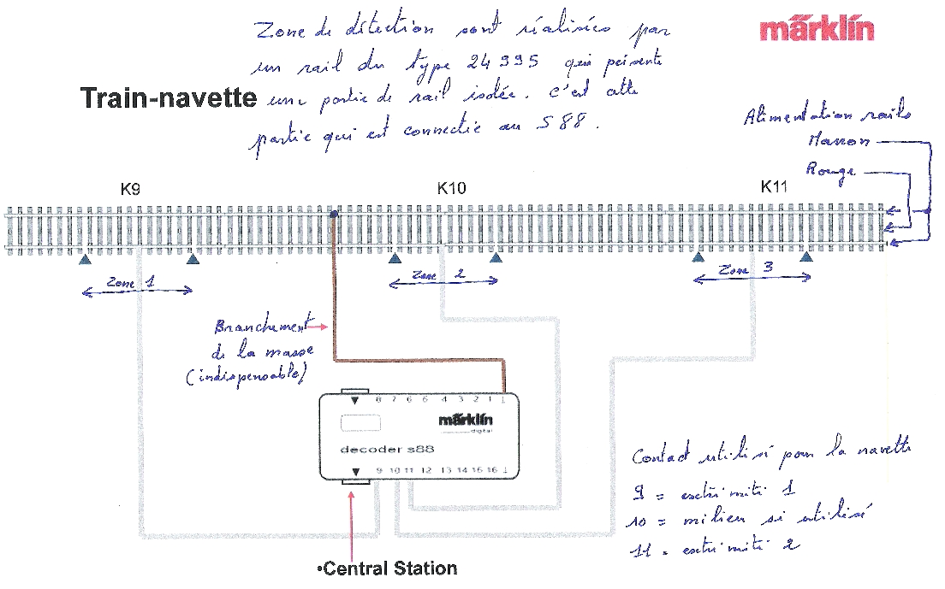 |  | La zone du milieu (zone 2) n'est pas indispensable si le train ne doit pas s'arrêter sur le trajet.
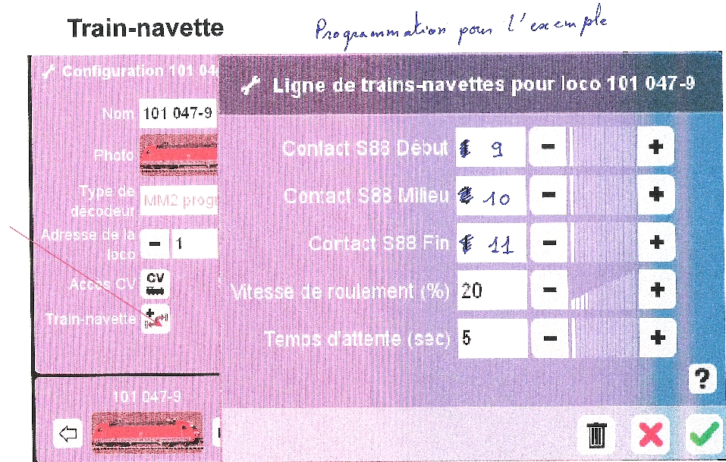 | Les contacts du S88 peuvent être n'importe lesquels du moment que la programmation en tienne compte pour le sens de marche.

